ỦY BAN NHÂN DÂN  TỈNH HẢI DƯƠNG  ------- | CỘNG HÒA XÃ HỘI CHỦ NGHĨA VIỆT NAM  Độc lập - Tự do - Hạnh phúc  ---------------
Số: 3725/QĐ-UBND | Hải Dương, ngày 13 tháng 12 năm 2021

QUYẾT ĐỊNH
VỀ VIỆC CÔNG BỐ BÃI BỎ THỦ TỤC HÀNH CHÍNH VÀ PHÊ DUYỆT QUY TRÌNH NỘI BỘ GIẢI QUYẾT THỦ TỤC HÀNH CHÍNH THUỘC THẨM QUYỀN GIẢI QUYẾT CỦA SỞ CÔNG THƯƠNG
CHỦ TỊCH ỦY BAN NHÂN DÂN TỈNH
Căn cứ Luật Tổ chức chính quyền địa phương ngày 19 tháng 6 năm 2015; Luật sửa đổi, bổ sung một số điều của Luật Tổ chức Chính phủ và Luật Tổ chức chính quyền địa phương ngày 22 tháng 11 năm 2019;
Căn cứ Nghị định số 63/2010/NĐ-CP ngày 08 tháng 6 năm 2010 của Chính phủ về kiểm soát thủ tục hành chính; Nghị định số 92/2017/NĐ-CP ngày 07 tháng 8 năm 2017 của Chính phủ quy định sửa đổi, bổ sung một số điều của các Nghị định liên quan đến kiểm soát thủ tục hành chính;
Căn cứ Nghị định số 61/2018/NĐ-CP ngày 23 tháng 4 năm 2018 của Chính phủ về thực hiện cơ chế một cửa, một cửa liên thông trong giải quyết thủ tục hành chính;
Căn cứ Thông tư số 02/2017/TT-VPCP ngày 31 tháng 10 năm 2017 của Bộ trưởng, Chủ nhiệm Văn phòng Chính phủ hướng dẫn về nghiệp vụ kiểm soát thủ tục hành chính;
Căn cứ Thông tư số 01/2018/TT-VPCP ngày 23 tháng 11 năm 2018 của Bộ trưởng, Chủ nhiệm Văn phòng Chính phủ hướng dẫn thi hành một số quy định của Nghị định số 61/2018/NĐ-CP ngày 23 tháng 4 năm 2018 của Chính phủ về thực hiện cơ chế một cửa, một cửa liên thông trong giải quyết thủ tục hành chính;
Theo đề nghị của Giám đốc Sở Công Thương tại Tờ trình số 1848 /TTr- SCT ngày 23 tháng 11 năm 2021.
QUYẾT ĐỊNH:
Điều 1. Công bố bãi bỏ thủ tục hành chính và phê duyệt quy trình nội bộ giải quyết thủ tục hành chính thuộc thẩm quyền giải quyết của Sở Công Thương cụ thể như sau:
1. Bãi bỏ 03 thủ tục hành chính công bố tại Quyết định số 3891/QĐ- UBND ngày 14 tháng 12 năm 2017 và 03 quy trình nội bộ giải quyết thủ tục phê duyệt Quyết định số 2307/QĐ-UBND ngày 05 tháng 7 năm 2019. Chi tiết tại Phụ lục I đính kèm.
2. Phê duyệt 02 quy trình nội bộ giải quyết thủ tục hành chính thuộc lĩnh vực hoạt động xây dựng. Chi tiết, có Phụ lục II đính kèm.
Điều 2. Trách nhiệm thực hiện
1. Sở Công Thương có trách nhiệm thực hiện, hướng dẫn giải quyết thủ tục hành chính, tổ chức tiếp nhận, luân chuyển hồ sơ, trả kết quả giải quyết thủ tục hành chính cho tổ chức, cá nhân theo đúng quy trình được phê duyệt.
2. Sở Thông tin và Truyền thông chủ trì, phối hợp với Sở Công Thương và các cơ quan, đơn vị liên quan cập nhật nội dung thủ tục hành chính, đồng thời chỉnh sửa, bổ sung hoặc gỡ bỏ/thay thế thủ tục hành chính, quy trình điện tử giải quyết thủ tục hành chính tại Điều 1 Quyết định này trong phần mềm Cổng Dịch vụ công và Hệ thống thông tin một cửa điện tử của tỉnh theo quy định. Hoàn thành trong thời hạn 02 ngày, kể từ ngày nhận được Quyết định này.
3. Văn phòng UBND tỉnh có trách nhiệm gỡ bỏ thủ tục hành chính trên Cơ sở dữ liệu thủ tục hành chính của UBND tỉnh đảm bảo kịp thời, đầy đủ, chính xác, đúng quy định.
Điều 3. Chánh Văn phòng UBND tỉnh, Giám đốc các sở: Công Thương, Thông tin và Truyền thông; Giám đốc Trung tâm Phục vụ hành chính công tỉnh và các tổ chức, cá nhân có liên quan chịu trách nhiệm thi hành Quyết định này./.

Nơi nhận:  - Như Điều 3;  - Cục Kiểm soát TTHC (VPCP);  - Trung tâm CNTT;  - Lưu: VT, NC-KSTTHC, (1b). | KT. CHỦ TỊCH  PHÓ CHỦ TỊCH  Nguyễn Minh Hùng

PHỤ LỤC I
DANH MỤC THỦ TỤC HÀNH CHÍNH VÀ QUY TRÌNH NỘI BỘ GIẢI QUYẾT THỦ TỤC HÀNH CHÍNH BỊ BÃI BỎ THUỘC THẨM QUYỀN GIẢI QUYẾT CỦA SỞ CÔNG THƯƠNG
(Kèm theo Quyết định số 3725/QĐ-UBND ngày 13 tháng 12 năm 2021 của UBND tỉnh Hải Dương)
A. THỦ TỤC HÀNH CHÍNH CẤP TỈNH
STT | Mã thủ tục hành chính | Tên thủ tục hành chính | Tên VBQPPL quy định việc bãi bỏ thủ tục hành chính | Ghi chú
I | LĨNH VỰC ĐIỆN
1 |  | Thẩm định báo cáo kinh tế kỹ thuật các công trình về điện | - Luật sửa đổi, bổ sung một số điều của Luật Xây dựng số 62/2020/QH14;  - Nghị định số 15/2021/NĐ-CP ngày 03/03/2021 của Chính phủ quy định chi tiết một số nội dung về quản lý dự án đầu tư xây dựng
2 |  | Thẩm định thiết kế cơ sở các công trình về điện
3 |  | Thẩm định thiết kế bản vẽ thi công - dự toán các công trình điện

PHỤ LỤC II
QUY TRÌNH NỘI BỘ GIẢI QUYẾT THỦ TỤC HÀNH CHÍNH THUỘC THẨM QUYỀN GIẢI QUYẾT CỦA SỞ CÔNG THƯƠNG
(Kèm theo Quyết định số 3725/QĐ-UBND ngày 13 tháng 12 năm 2021 của UBND tỉnh Hải Dương)
Phần I
DANH MỤC THỦ TỤC HÀNH CHÍNH
STT | Tên thủ tục hành chính
I | LĨNH VỰC HOẠT ĐỘNG XÂY DỰNG
1 | Thẩm định Báo cáo nghiên cứu khả thi đầu tư xây dựng/điều chỉnh Báo cáo nghiên cứu khả thi đầu tư xây dựng
2 | Thẩm định thiết kế xây dựng triển khai sau thiết kế cơ sở/điều chỉnh thiết kế xây dựng triển khai sau thiết kế cơ sở
Phần II
NỘI DUNG QUY TRÌNH NỘI BỘ
1. Thủ tục Thẩm định Báo cáo nghiên cứu khả thi đầu tư xây dựng/điều chỉnh Báo cáo nghiên cứu khả thi đầu tư xây dựng
1.1. Thời hạn giải quyết: Dự án nhóm B không quá 25 ngày làm việc, dự án nhóm C không quá 15 ngày làm việc
1.2. Quy trình giải quyết:
1.2.1. Sơ đồ thực hiện
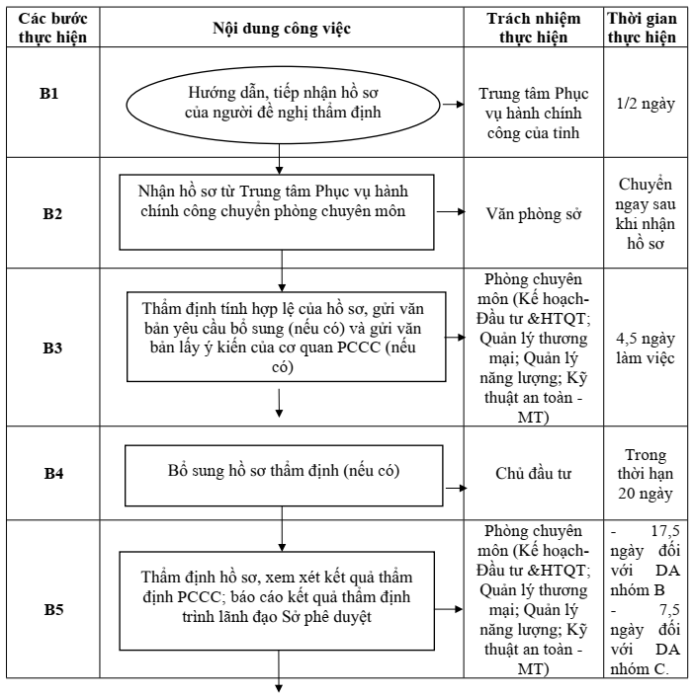
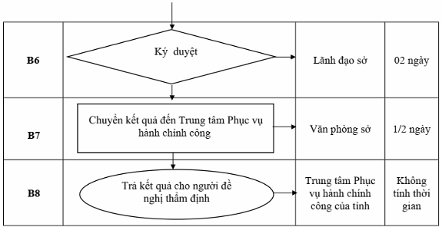
1.2.2. Diễn giải sơ đồ
a) Tiếp nhận hồ sơ
- Người đề nghị thẩm định nộp hồ sơ trực tiếp hoặc gửi qua đường bưu điện đến Trung tâm Phục vụ hành chính công tỉnh.
- Công chức của Sở Công Thương thường trực tại Trung tâm Phục vụ hành chính công thực hiện kiểm tra thành phần, số lượng hồ sơ. Nếu đầy đủ theo quy định thì tiếp nhận gửi giấy hẹn/mã hồ sơ cho người đề nghị thẩm định, chuyển hồ sơ cho nhân viên bưu chính tại Trung tâm Phục vụ hành chính công để chuyển hồ sơ về Văn phòng sở trong vòng 1/2 ngày làm việc; Văn phòng sở bàn giao hồ sơ cho phòng chuyên môn để thụ lý ngay sau khi nhận được hồ sơ. Nếu hồ sơ chưa đầy đủ thì lập phiếu hướng dẫn người đề nghị thẩm định hoàn thiện hồ sơ.
- Hồ sơ được chuyển về phòng chuyên môn để thụ lý theo cụ thể như sau:
+ Dự án đầu tư xây dựng công trình thuộc lĩnh vực dầu khí: Phòng Quản lý thương mại.
+ Dự án đầu tư xây dựng công trình thuộc lĩnh vực điện: Phòng Quản lý năng lượng.
+ Dự án đầu tư xây dựng công trình thuộc lĩnh vực khai thác mỏ, chế biến khoáng sản, hóa chất: Phòng Kỹ thuật an toàn - Môi trường.
+ Dự án đầu tư xây dựng công trình thuộc lĩnh vực luyện kim, cơ khí chế tạo và công trình sử dụng cho mục đích công nghiệp khác: Phòng Kế hoạch - Đầu tư và Hợp tác quốc tế.
b) Thẩm định và xem xét, ký duyệt hồ sơ
- Văn phòng sở tiếp nhận hồ sơ từ Trung tâm Phục vụ hành chính công và chuyển ngay cho phòng chuyên môn để thụ lý.
- Trong thời hạn 05 ngày làm việc kể từ khi tiếp nhận hồ sơ, phòng chuyên môn có trách nhiệm:
+ Soạn thảo, trình lãnh đạo Sở ký văn bản yêu cầu bổ sung hồ sơ trong trường hợp cần bổ sung. Trong thời hạn 20 ngày kể từ ngày nhận được văn bản yêu cầu bổ sung hồ sơ, nếu người đề nghị thẩm định không thực hiện việc bổ sung hồ sơ thì phòng chuyên môn soạn thảo, trình lãnh đạo Sở ký văn bản thông báo dừng việc thẩm định; người đề nghị thẩm định trình thẩm định lại khi có yêu cầu.
+ Soạn thảo, trình lãnh đạo Sở ký văn bản thông báo trả lại hồ sơ thẩm định trong trường hợp: Trình thẩm định không đúng với thẩm quyền của Sở Công Thương hoặc người đề nghị thẩm định không đúng thẩm quyền theo quy định tại Nghị định số 15/2021/NĐ-CP ngày 03/3/2021 của Chính phủ; Không thuộc đối tượng phải thẩm định tại Sở Công Thương theo quy định; Hồ sơ trình thẩm định không bảo đảm về tính pháp lý hoặc không hợp lệ theo quy định tại Nghị định này.
+ Soạn thảo, trình lãnh đạo Sở ký văn bản gửi đến các cơ quan, đơn vị có liên quan trong trường hợp cần lấy ý kiến để phục vụ công tác thẩm định.
- Thực hiện thẩm định (Trong thời gian không quá 17,5 ngày đối với DA nhóm B và 7,5 ngày đối với DA nhóm C kể từ ngày nhận đủ hồ sơ hợp lệ), soạn thảo, trình lãnh đạo Sở ký duyệt kết quả thẩm định. Trong quá trình thẩm định, trường hợp phát hiện các lỗi, sai sót về thông tin, số liệu trong nội dung hồ sơ dẫn đến không thể đưa ra kết luận thẩm định thì phòng chuyên môn soạn thảo, trình lãnh đạo Sở ký văn bản tạm dừng thẩm định (không quá 01 lần) và thông báo kịp thời đến người đề nghị thẩm định. Trường hợp các lỗi, sai sót nêu trên không thể khắc phục được trong thời hạn 20 ngày thì phòng chuyên môn soạn thảo, trình lãnh đạo Sở ký văn bản dừng việc thẩm định; người đề nghị thẩm định trình thẩm định lại khi có yêu cầu.
- Trong thời hạn 02 ngày làm việc, Lãnh đạo Sở Công Thương xem xét kết quả giải quyết và ký duyệt văn bản Thông báo kết quả thẩm định.
- Văn phòng sở chuyển hồ sơ/kết quả qua dịch vụ bưu chính công ích đến Trung tâm Phục vụ hành chính công của tỉnh trong thời hạn ½ ngày làm việc kể từ khi Lãnh đạo sở ký duyệt hồ sơ
c) Trả kết quả
Công chức Sở Công Thương trực tại Trung tâm Phục vụ hành chính công tiếp nhận kết quả từ Bưu điện thực hiện bàn giao kết quả cho Bộ phận Hướng dẫn tiếp nhận và trả kết quả của Trung tâm Phục vụ hành chính công trả hồ sơ/kết quả trực tiếp cho người đề nghị thẩm định hoặc qua dịch vụ bưu chính công ích.
2. Thủ tục Thẩm định thiết kế xây dựng triển khai sau thiết kế cơ sở/điều chỉnh thiết kế xây dựng triển khai sau thiết kế cơ sở
2.1 Thời hạn giải quyết:
Không quá 30 ngày đối với công trình cấp II và cấp III;
Không quá 20 ngày đối với công trình còn lại.
2.2. Quy trình giải quyết:
2.2.1. Sơ đồ thực hiện
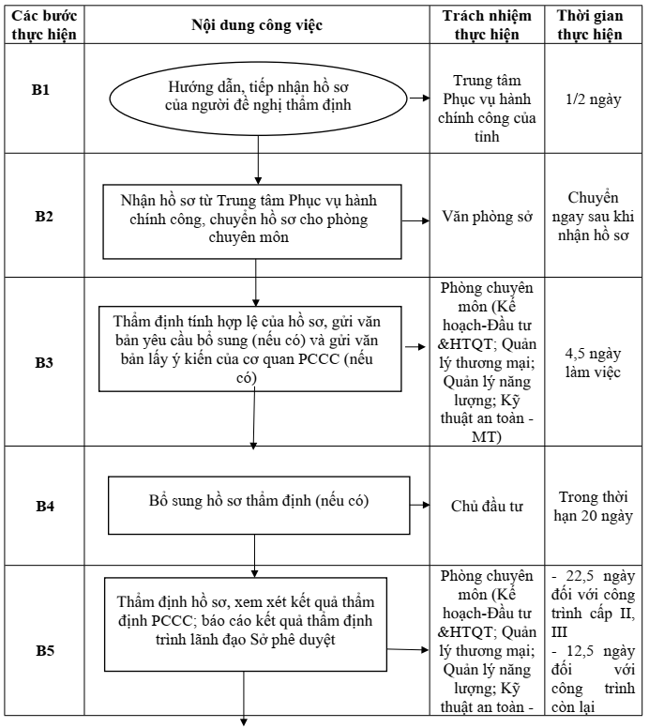
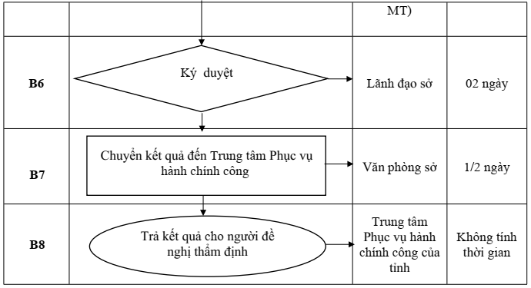
2.2.2. Diễn giải sơ đồ
a) Tiếp nhận hồ sơ
- Người đề nghị thẩm định nộp hồ sơ trực tiếp hoặc gửi qua đường bưu điện đến Trung tâm Phục vụ hành chính công tỉnh.
- Công chức của Sở Công Thương thường trực tại Trung tâm Phục vụ hành chính công thực hiện kiểm tra thành phần, số lượng hồ sơ. Nếu đầy đủ theo quy định thì tiếp nhận gửi giấy hẹn/mã hồ sơ cho người đề nghị thẩm định, chuyển hồ sơ cho nhân viên bưu chính tại Trung tâm Phục vụ hành chính công để chuyển hồ sơ về Văn phòng sở trong vòng 1/2 ngày làm việc; Văn phòng sở bàn giao hồ sơ cho phòng chuyên môn để thụ lý ngay sau khi nhận được hồ sơ. Nếu hồ sơ chưa đầy đủ thì lập phiếu hướng dẫn người đề nghị thẩm định hoàn thiện hồ sơ.
- Hồ sơ được chuyển về phòng chuyên môn để thụ lý theo phân công như sau:
+ Dự án đầu tư xây dựng công trình thuộc lĩnh vực dầu khí: Phòng Quản lý thương mại.
+ Dự án đầu tư xây dựng công trình thuộc lĩnh vực điện: Phòng Quản lý năng lượng.
+ Dự án đầu tư xây dựng công trình thuộc lĩnh vực khai thác mỏ, chế biến khoáng sản, hóa chất: Phòng Kỹ thuật an toàn - Môi trường.
+ Dự án đầu tư xây dựng công trình thuộc lĩnh vực luyện kim, cơ khí chế tạo và công trình sử dụng cho mục đích công nghiệp khác: Phòng Kế hoạch - Đầu tư và Hợp tác quốc tế.
b) Thẩm định và xem xét, ký duyệt hồ sơ
- Văn phòng sở tiếp nhận hồ sơ từ Trung tâm Phục vụ hành chính công và chuyển ngay cho phòng chuyên môn để thụ lý.
- Trong thời hạn 05 ngày làm việc kể từ khi tiếp nhận hồ sơ, phòng chuyên môn có trách nhiệm:
+ Soạn thảo, trình lãnh đạo Sở ký văn bản yêu cầu bổ sung hồ sơ trong trường hợp cần bổ sung. Trong thời hạn 20 ngày kể từ ngày nhận được văn bản yêu cầu bổ sung hồ sơ, nếu người đề nghị thẩm định không thực hiện việc bổ sung hồ sơ thì phòng chuyên môn soạn thảo, trình lãnh đạo Sở ký văn bản thông báo dừng việc thẩm định; người đề nghị thẩm định trình thẩm định lại khi có yêu cầu.
+ Soạn thảo, trình lãnh đạo Sở ký văn bản thông báo trả lại hồ sơ thẩm định trong trường hợp: Trình thẩm định không đúng với thẩm quyền của Sở Công Thương hoặc người đề nghị thẩm định không đúng thẩm quyền theo quy định tại Nghị định số 15/2021/NĐ-CP ngày 03/3/2021 của Chính phủ; Không thuộc đối tượng phải thẩm định tại Sở Công Thương theo quy định; Hồ sơ trình thẩm định không bảo đảm về tính pháp lý hoặc không hợp lệ theo quy định tại Nghị định này.
+ Soạn thảo, trình lãnh đạo Sở ký văn bản gửi đến các cơ quan, đơn vị có liên quan trong trường hợp cần lấy ý kiến để phục vụ công tác thẩm định.
- Thực hiện thẩm định (Trong thời gian không quá 22,5 ngày đối với công trình cấp II, cấp III;12,5 ngày đối với công trình còn lại kể từ ngày nhận đủ hồ sơ hợp lệ), soạn thảo, trình lãnh đạo Sở ký duyệt kết quả thẩm định. Trong quá trình thẩm định, trường hợp phát hiện các lỗi, sai sót về thông tin, số liệu trong nội dung hồ sơ dẫn đến không thể đưa ra kết luận thẩm định thì phòng chuyên môn soạn thảo, trình lãnh đạo Sở ký văn bản tạm dừng thẩm định (không quá 01 lần) và thông báo kịp thời đến người đề nghị thẩm định. Trường hợp các lỗi, sai sót nêu trên không thể khắc phục được trong thời hạn 20 ngày thì phòng chuyên môn soạn thảo, trình lãnh đạo Sở ký văn bản dừng việc thẩm định; người đề nghị thẩm định trình thẩm định lại khi có yêu cầu.
- Trong thời hạn 02 ngày làm việc, Lãnh đạo Sở Công Thương xem xét kết quả giải quyết và ký duyệt văn bản Thông báo kết quả thẩm định.
- Văn phòng sở chuyển hồ sơ/kết quả qua dịch vụ bưu chính công ích đến Trung tâm Phục vụ hành chính công của tỉnh trong thời hạn ½ ngày làm việc kể từ khi Lãnh đạo sở ký duyệt hồ sơ
c) Trả kết quả
Công chức Sở Công thương trực tại Trung tâm Phục vụ hành chính công tiếp nhận kết quả từ Bưu điện thực hiện bàn giao kết quả cho Bộ phận Hướng dẫn tiếp nhận và trả kết quả của Trung tâm Phục vụ hành chính công trả hồ sơ/kết quả trực tiếp cho người đề nghị thẩm định hoặc qua dịch vụ bưu chính công ích.

